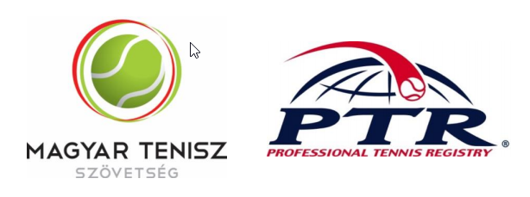
REGISZTRÁCIÓS LAP-PTR 10 ÉV ALATTI JÁTÉKOSOK KÉPZÉSE
Alulírott ……………………………………………. jelentkezem a 2022.november 4-5-6 között Budapesten Nemzeti Edzésközpontban megrendezendő PTR Felnőtt játékosok képzése tenisz program szakmai műhelyen és az azt követő vizsgateszteken való részvételre.
Egyúttal vállalom, hogy az Információs útmutatóban közölt feltételek szerinti részvételi díjat legkésőbb 2022.október31-ig a Magyar Tenisz Szövetség bankszámlaszámára átutalom
.A részt vevők száma korlátozott, ezért a jelentkezőket a jelentkezés és a részvételi feltételek teljesítése sorrendjében tudjuk elfogadni.
Tudomásul veszem, hogy ha a fenti határidőig a részvételi díjat nem fizetem be, jelentkezésem nem érvényes.

NÉV

ÁLLANDÓ LAKCÍM

EMAIL

TELEFON

LEGMAGASABB SZAKMAI VÉGZETTSÉG

PTR TAGSÁG HA VAN/ÉRVÉNYESSÉGE

SZÁMLÁZÁSI CÍM

SZAKMAI TEVÉKENYSÉG RÖVID LEÍRÁSA

A jelentkezési lapot legkésőbb 2022.október 29 -ig e-mailben (papp.sandor1960@gmail.com) kérjük elküldeni.

